**SISTEM PENYEWAAN KOS DI KUTA KOS**

**BANDA ACEH BERBASIS *MOBILE***

***APPLICATION PROJECT***



**DISUSUN OLEH:**

**MUNAWIR**

**APPICATION SOFWARE ENGINEERING**

**LP3I COLLEGE BANDA ACEH**

**BANDA ACEH**

**2022/2023**

# DAFTAR ISI

**DAFTAR ISI I**

**DAFTAR GAMBAR II**

**BAB I PERANCANGAN 1**

1.1. *Use Case Diagram* 1

1.2. *Activity Diagram* 2

1.2.1. *Activity Diagram* Mencari Kos 2

1.2.2. *Activity Diagram* Mendaftar 3

1.2.3. *Activity Diagram**Login* 4

1.2.4. *Activity Diagram* Menyewa 5

1.3. *Class Diagram* 6

1.4. *Sequence Diagram* 8

1.4.1. *Sequence Diagram* Mendaftar 8

1.4.2. *Sequence Diagram**Login* 9

1.4.3. *Sequence**Diagram* Mencari Kamar Kos 10

1.4.4. *Sequence Diagram* Menyewa 11

1.5. *Collaboration Diagram* 12

1.5.1. *Collaboration Diagram* Mencari Kos 12

1.5.2. *Collaboration Diagram* Mendaftar 13

1.5.3. *Collaboration Diagram**Login* 14

1.5.4. *Collaboration Diagram* Penyewaan/Menyewa 15

1.6. *Layout* Aplikasi 16

1.6.1. Halaman Utama *User* 16

1.6.2. Halaman Mendaftar *User*. 17

1.6.3. Halaman *Login User* Dan Admin. 18

1.6.4. Halaman Kamar Kos *User*. 19

1.6.5. Halaman Detail Kamar Kos *User*. 20

1.6.6. Halaman *History* Penyewaan *User* 21

1.6.7. Halaman Utama Admin 22

1.6.8. Halaman Admin List Kamar Kos 23

1.6.9. Halaman Admin Detail Kamar Kos 24

1.6.10. Halaman Admin *Form* Tambah Kamar Kos 25

1.6.11. Halaman Admin *List* Penyewa 26

1.6.12. Halaman Admin Detail Penyewa 27

1.6.13. Halaman Admin *Form* Tambah Penyewa 28

1.6.14. Halaman Admin *List* Transaksi Penyewaan 29

1.6.15. Halaman Admin Detail Transaksi Penyewaan 30

1.6.16. Halaman Admin *Form* Tambah Transaksi Penyewaan 31

# 

# DAFTAR GAMBAR

**Gambar 1.1***Diagram**Use Case* Penyewaan Kos 2

**Gambar 1.2***Activity Diagram* Mencari Kos 3

**Gambar 1.3***Activity Diagram* Mendaftar 4

**Gambar 1.4***Activity Diagram Login* 5

**Gambar 1.5***Activity Diagram* Menyewa 6

**Gambar 1.7***Class Diagram* Penyewaan Kos 8

**Gambar 1.8***Sequence Diagram* Mendaftar 9

**Gambar 1.9***Sequence Diagram Login* 10

**Gambar 1.10***Sequence Diagram* Mencari Kamar Kos 11

**Gambar 1.11***Sequence Diagram* Menyewa 12

**Gambar 1.13***Collaboration Diagram* Mencari Kamar Kos 13

**Gambar 1.14***Collaboration Diagram* Mendaftar 14

**Gambar 1.15***Collaboration Diagram Login* 15

**Gambar 1.16***Collaboration Diagram* Penyewaan 16

**BAB I**

**PERANCANGAN**

* 1. *Use Case Diagram*

*Use case* untuk mendeskripsikan sebuah interaksi antara satu atau lebih aktor dengan sistem informasi yang akan dibuat. *Use case* digunakan untuk mengetahui : Fungsi ”APA” saja yang ada dalam di dalam sebuah sistem informasi. “SIAPA” yang berhak menggunakan fungsi tersebut.

Penting untuk diingat bahwa *Use Case* Diagram adalah gambaran tingkat tinggi dari fungsionalitas yang diinginkan, dan lebih lanjut pemodelan dan analisis dapat dilakukan untuk memahami secara mendalam skenario penggunaan dan kebutuhan sistem.

*Diagram* *Use Case* penyewaan kos yang diberikan terlihat memiliki dua aktor, yaitu penyewa dan pemilik. Dengan adanya usecase mencari kos, ini menunjukkan bahwa penyewa dapat mencari kos yang tersedia sesuai dengan kriteria yang diinginkan. *Use case* mendaftar dan login menunjukkan bahwa kedua aktor tersebut harus melakukan proses pendaftaran dan login untuk dapat menggunakan fitur-fitur yang tersedia dalam sistem penyewaan kos tersebut.

*Use case* menyewa kos menunjukkan bahwa penyewa dapat melakukan proses penyewaan kos yang telah dipilih sesuai dengan kriteria yang diinginkan. *Use case* mendapat notifikasi jika masa sewa kos selesai menunjukkan bahwa sistem akan memberikan notifikasi kepada penyewa jika masa sewa kos yang telah disewa telah selesai.

Secara umum, D*iagram* U*se Case* ini dapat membantu dalam memahami interaksi antara aktor dengan sistem penyewaan kos yang akan dikembangkan. Ini juga dapat membantu dalam menentukan fitur-fitur yang akan disediakan dalam sistem tersebut, serta membantu dalam menentukan batasan-batasan dari sistem yang akan dikembangkan. Contoh gambar nya sebagai berikut:

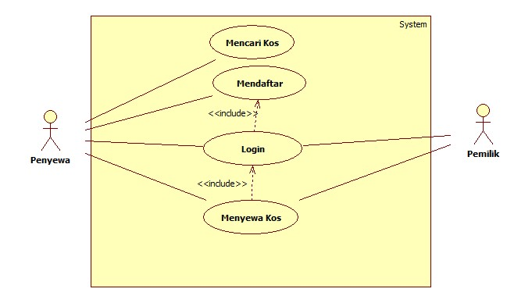

**Gambar 1****.1** *Diagram* *Use Case* Penyewaan Kos

* 1. *Activity Diagram*

*Activity Diagram* atau Diagram aktivitas menggambarkan workflow (aliran kerja) atau aktifitas dari sebuah sistem/ proses bisnis/ menu yang ada pada perangkat lunak.

* + 1. *Activity Diagram* Mencari Kos

Penyewa akan menginputkan data dari kos pada kolom pencarian lalu setelah itu sistem mencarikan sesuai data yang diinputkan oleh si penyewa tersebut lalu menampilakan kamar kos yang dicari tersebut.

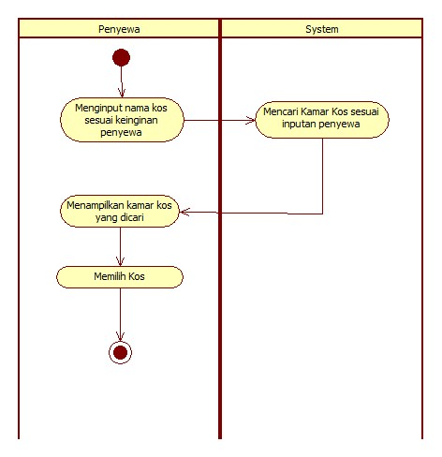

**Gambar 1.2***Activity Diagram* Mencari Kos

* + 1. *Activity Diagram* Mendaftar

Penyewa menginputkan data dirinya seperti(nama,email,password,data ktp) lalu sistem memvalidasi data yang dinputkan oleh penyewa apakah email yang input sudah terdaftar atau belum jika sudah terdaftar penyewa akan mendaopatkan pesan email sudah terdaftar. Jika tidak penyewa akan mendapatkan pesan akun berhasil terdaftar lalu mengarahkan halaman ke login.

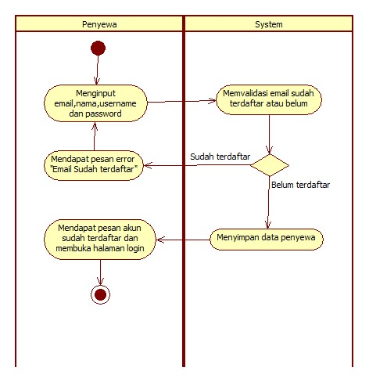

**Gambar 1.3***Activity Diagram* Mendaftar

* + 1. *Activity Diagram* *Login*

Diagram ini menunjukkan Penyewa/Pemilik akan menginputkan email dan password lalu sistem akan memvalidasi atau mengcheck akun sudah terdaftar atau belum, jika belum terdaftar penyewa atau pemilik akan mendapatkan pesan akun belum terdaftar, Jika sudah terdaftar penyewa akan diarahkan ke halaman home.

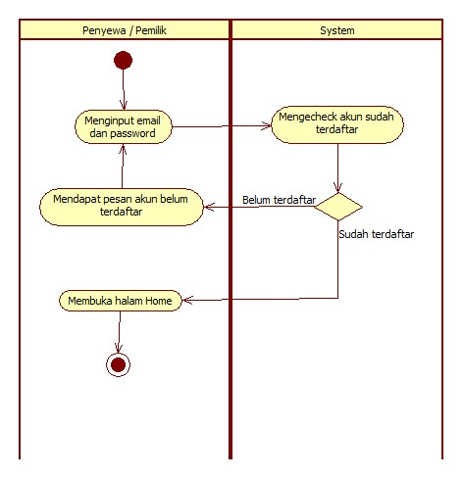

**Gambar 1.4***Activity Diagram Login*

* + 1. *Activity Diagram* Menyewa

Diagram ini menjelaskan proses penyewaan kos dari penyewa memilih kos dan menginput data sampai penyewa berhasil menyewa kamar kos tersebut dan juga proses jika gagal menyewa kamar kos tersebut, Langkah pertama dalam proses penyewaan kos adalah penyewa memilih kos yang diinginkan. Pada diagram ini, langkah ini ditunjukkan dengan simbol "Pemilihan Kos" yang menunjukkan bahwa penyewa sedang mencari kos yang sesuai dengan kebutuhan dan preferensinya.. Setelah penyewa memilih kos, langkah berikutnya adalah menginput data. Pada diagram ini, langkah ini ditunjukkan dengan simbol "Input Data" yang menunjukkan bahwa penyewa harus memberikan informasi dan data pribadi yang diperlukan, seperti nama, alamat, nomor telepon, dan sebagainya.

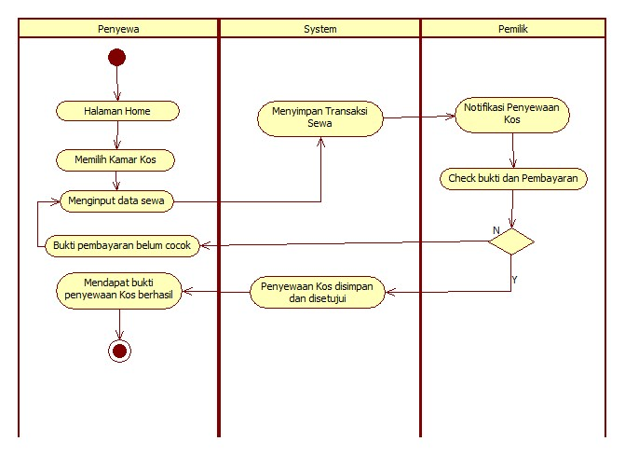

**Gambar 1.5** *Activity Diagram* Menyewa

* 1. *Class Diagram*

*Class diagram* (diagram kelas) menggambarkan struktur sistem dari segi pendefinisian kelas-kelas yang akan dibuat untuk membangun sebuah sistem.

*Class Diagram* membantu dalam memodelkan struktur sistem dengan memvisualisasikan kelas-kelas dan hubungan di antara mereka. Diagram ini dapat digunakan sebagai panduan dalam pengembangan sistem, desain objek, pemodelan basis data, dan pemahaman komunikasi antara kelas-kelas dalam sistem.

Gambar *Class Diagram* menunjukkan struktur kelas yang digunakan dalam sistem penyewaan kos. *Diagram* ini terdiri dari beberapa kelas yang saling terkait, yaitu:

Penyewa: kelas ini menyimpan informasi mengenai penyewa kos, seperti nama, alamat, dan nomor telepon.

Kamar Kos: kelas ini menyimpan informasi mengenai tempat tinggal yang disewakan, seperti lokasi, harga, dan fasilitas yang tersedia.

Penyewaan: kelas ini menyimpan informasi mengenai transaksi penyewaan kos, seperti tanggal penyewaan, jangka waktu, dan total harga yang harus dibayarkan oleh penyewa.

Antarmuka: kelas ini menejelaskan informasi tampilan antarmuka aplikasi yang akan ada pada sistem aplikasi yang dibangun.

Koneksi Basisdata: kelas ini mejelaskan sistem penyimpanan data pada sistem.

Diagram ini membantu kita memahami struktur dan interaksi antar kelas dalam sistem penyewaan kos, sehingga memudahkan kita dalam merancang dan mengembangkan sistem tersebut.

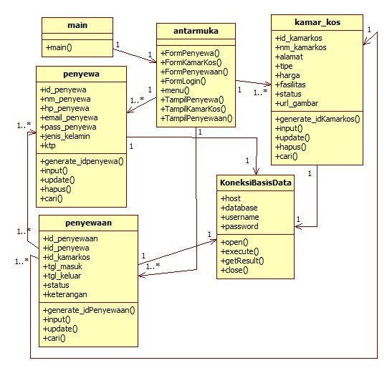

**Gambar 1.7** *Class Diagram* Penyewaan Kos

* 1. *Sequence Diagram*

Diagram Sequence menggambarkan kelakuan objek pada use case dengan mendeskripsikan waktu hidup objek dan message yang dikirimkan dan diterima antar objek.

* + 1. *Sequence Diagram* Mendaftar

Sequence diagram berikut menjelaskan urutan proses penyewa mendaftar dari membuka aplikasi masuk ke form pendaftaran, menginput data, menyimpan data pada sistem basisdata sampai mendapat output berupa pesan.

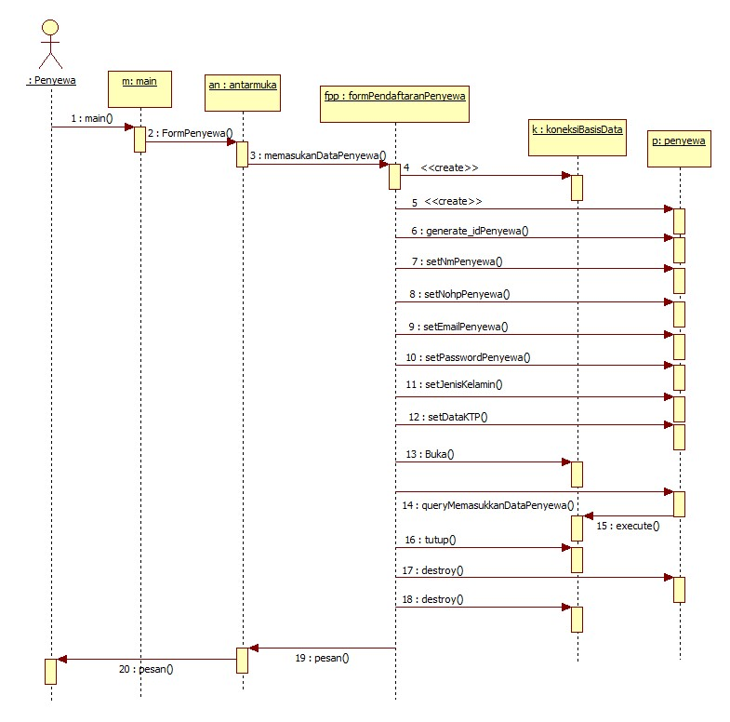

**Gambar 1.8** *Sequence Diagram* Mendaftar

* + 1. *Sequence Diagram* *Login*

Diagram berikut mejelaskan urutan proses Login pada sistem yang dibangun. dari tampilan form pada yang ada pada aplikasi mengisi data pada form setelah itu mengecek data tersebut pada konseksi basis data atau database dengan data seperti email dan password. Lalu query dan execute, setelah itu ditutup koneksi nya dan diakhiri dengan destrory.

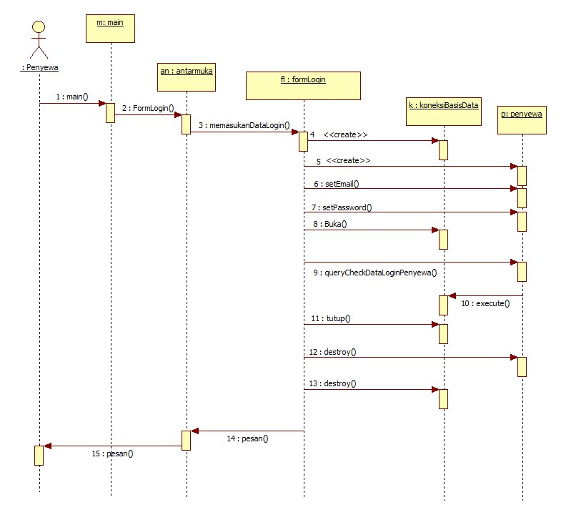

**Gambar 1.9***Sequence Diagram Login*

* + 1. *Sequence* *Diagram* Mencari Kamar Kos

Diagram berikut menjelasan kan urutan proses Mencari Kamar Kos dari tampilan form pada yang ada pada aplikasi mengisi data pada form pencarian setelah itu data akan di query pada database atau konseksi basis data dengan data yg dibutuhkan no_kamar, nama_kamar, atau fasilitas kamarnya. Lalu query dan execute, setelah itu ditutup koneksi nya dan diakhiri dengan destrory.

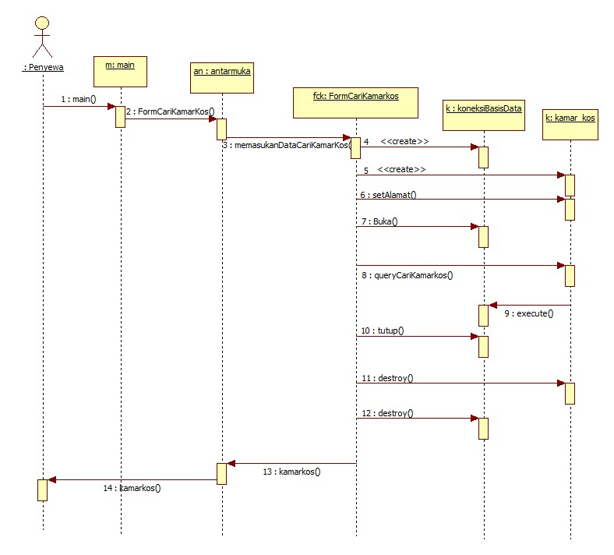

**Gambar 1.10***Sequence Diagram* Mencari Kamar Kos

* + 1. *Sequence Diagram* Menyewa

Diagram berikut menjelaskan urutan proses menyewa dari tampilan form pada yang ada pada aplikasi mengisi data pada form setelah itu menyimpan data tersebut pada konseksi basis data atau database dengan data seperti id_penyewaan, id_kamarkos, id_penyewa, tgl_masuk, tgl_keluar, keterengan, dan status. Lalu query dan execute, setelah itu ditutup koneksi nya dan diakhiri dengan destrory.

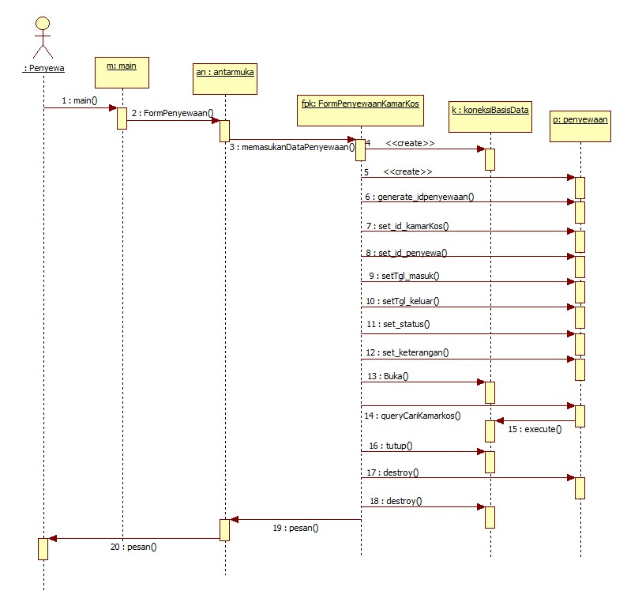

**Gambar 1.11***Sequence Diagram* Menyewa

* 1. *Collaboration Diagram*

*Collaboration* diagram menggambarkan interaksi antar objek/bagian dalam bentuk urutan pengiriman pesan. *Collaboration* diagram menggelompokkan message pada kumpulan diagram s*equence* menjadi sebuah diagram.

* + 1. *Collaboration Diagram* Mencari Kos

Diagram ini menjelaskan alur proses mencari kos

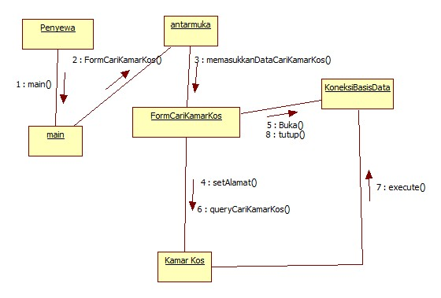

**Gambar 1.13** *Collaboration Diagram* Mencari Kamar Kos

* + 1. *Collaboration Diagram* Mendaftar

Diagram ini menjelaskan alur proses mendaftar.

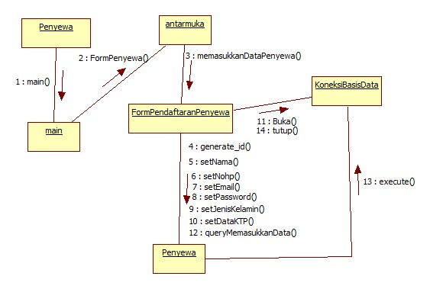

**Gambar 1.14***Collaboration Diagram* Mendaftar

* + 1. *Collaboration Diagram* *Login*

Diagram ini menjelaskan alur proses *login*.

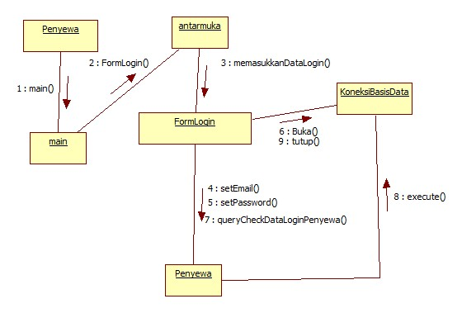

**Gambar 1.15***Collaboration Diagram Login*

* + 1. *Collaboration Diagram* Penyewaan/Menyewa

Diagram ini menjelaskan alur proses menyewa.

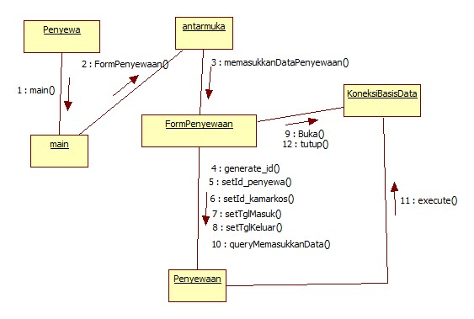

**Gambar 1.16***Collaboration Diagram* Penyewaan

* 1. *Layout* Aplikasi
     1. Halaman Utama *User*

Ini adalah halaman utama *user* pada aplikasi.

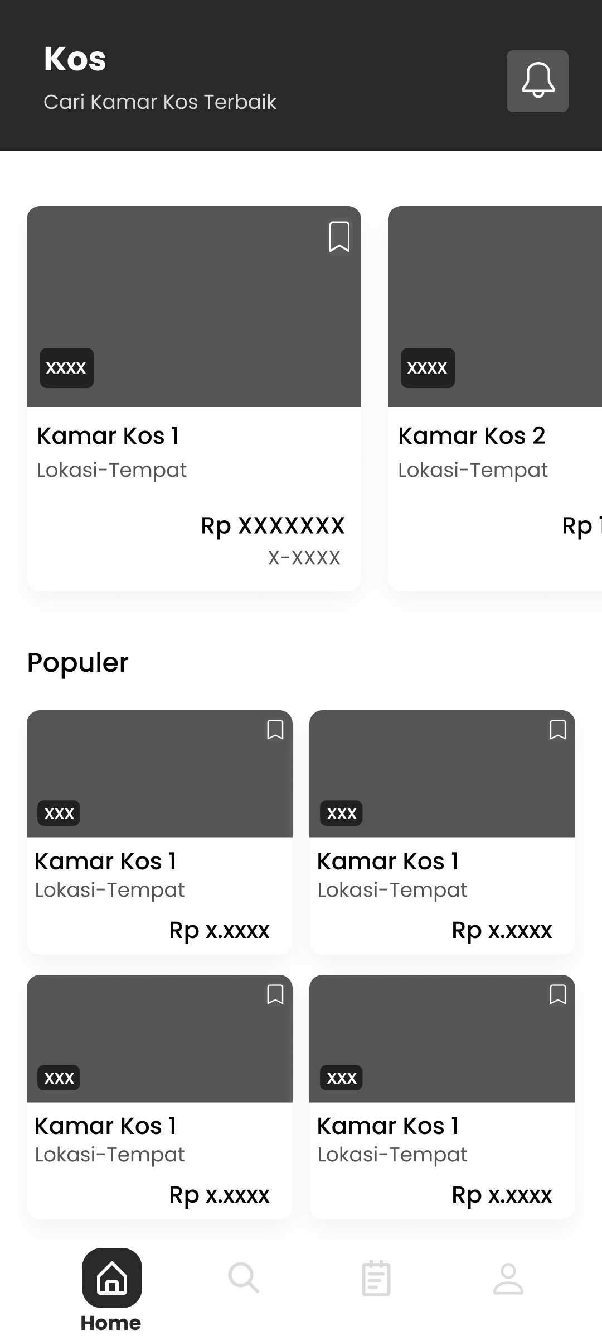

Gambar 4.1 Halaman Utama *User*

* + 1. Halaman Mendaftar *User*.

Ini adalah halaman mendaftar pada aplikasi.

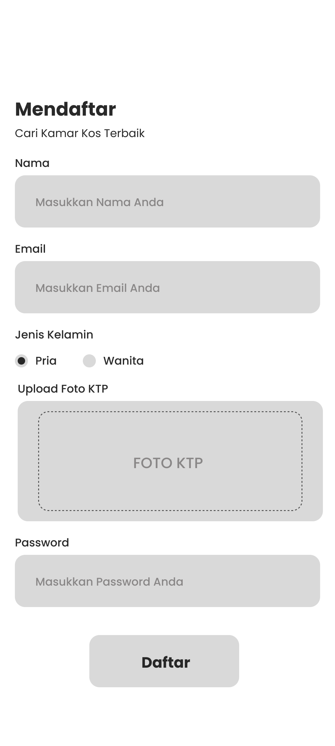

Gambar 4.2 Halaman Mendaftar

* + 1. Halaman *Login User* Dan Admin.

Ini halaman *Login* pada aplikasi.

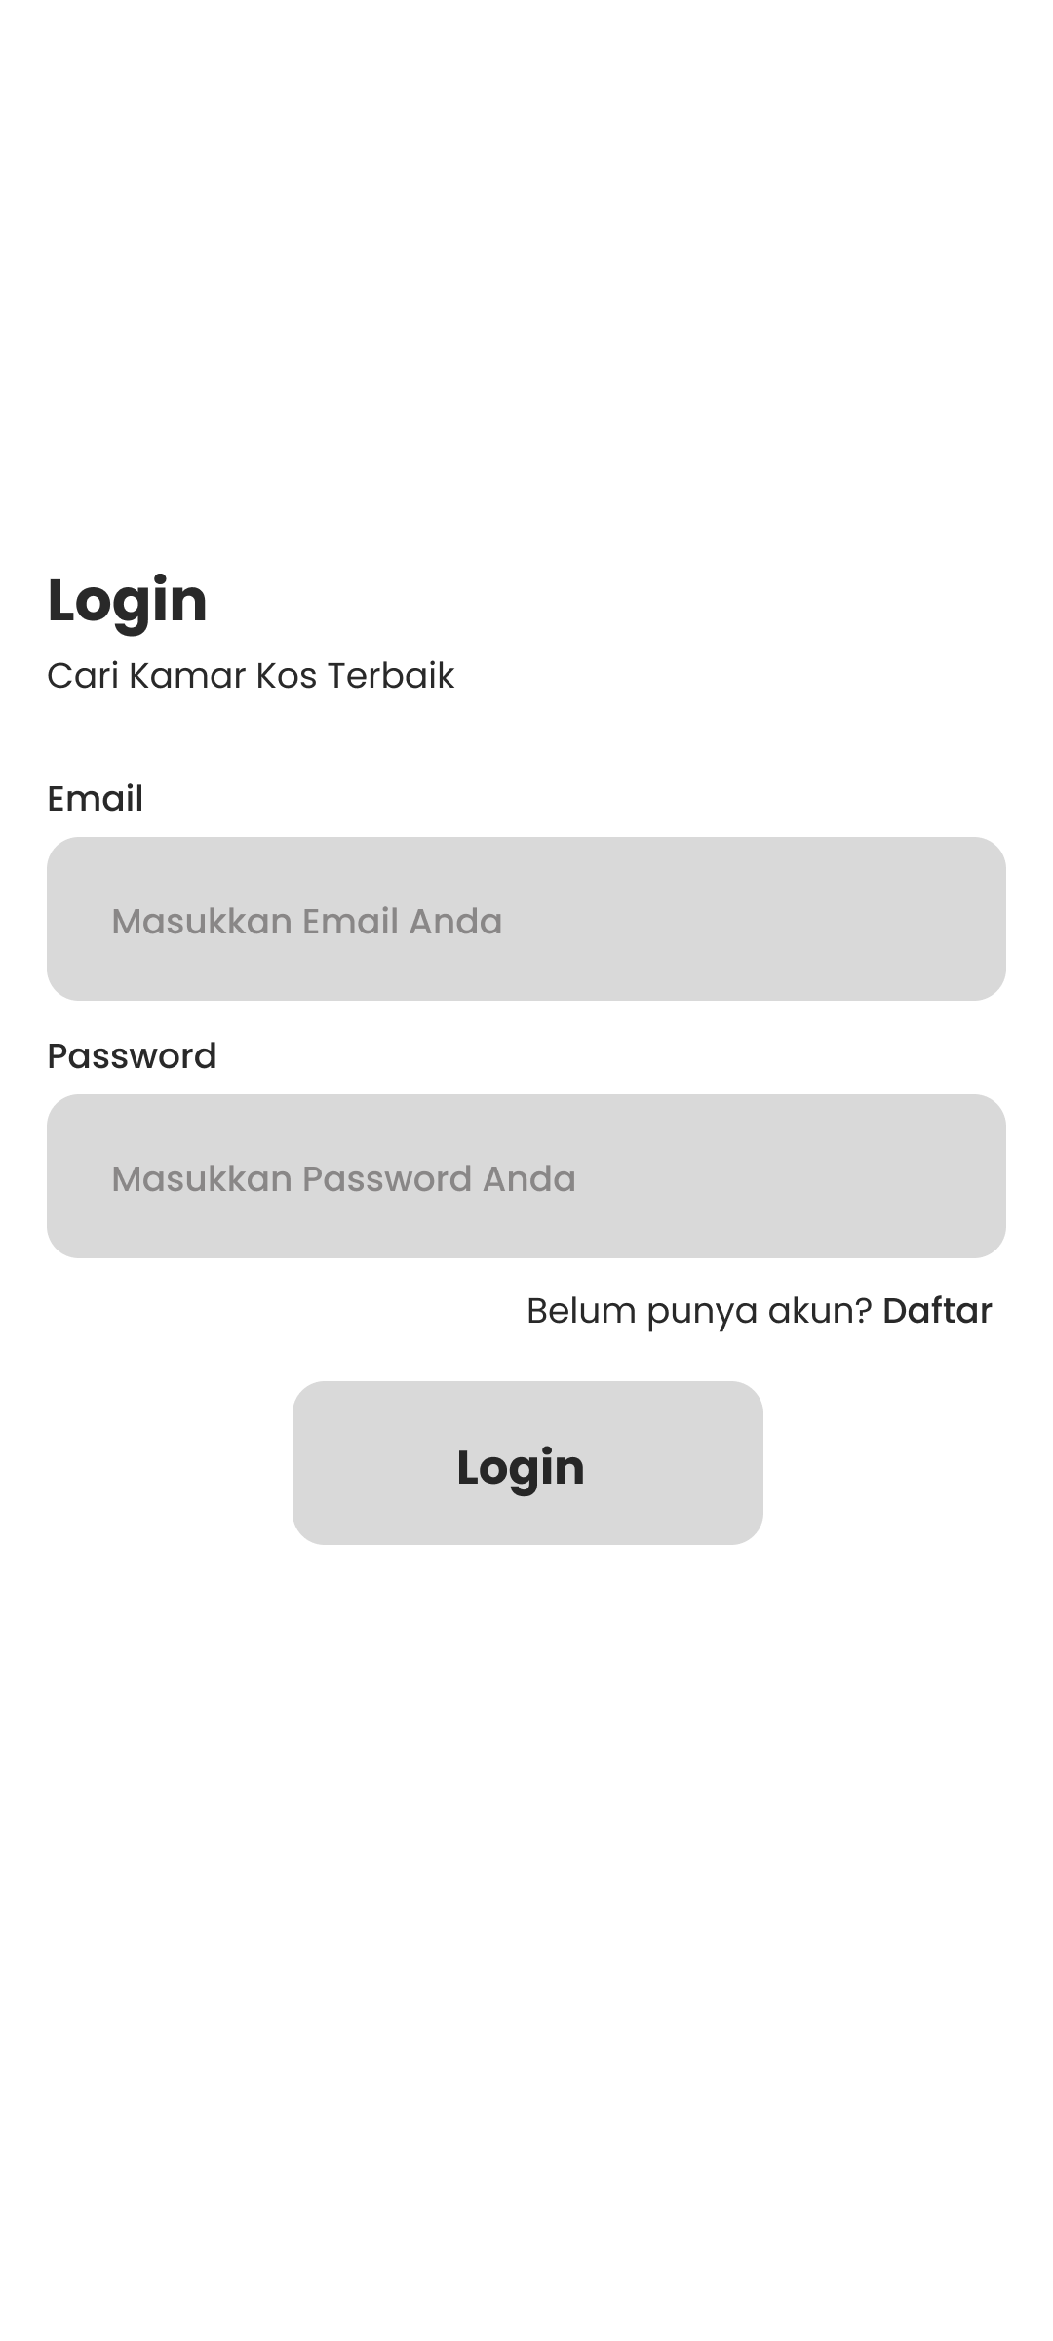

Gambar 4.3 Halaman Login

* + 1. Halaman Kamar Kos *User*.

Ini halaman kamar kos pada aplikasi.

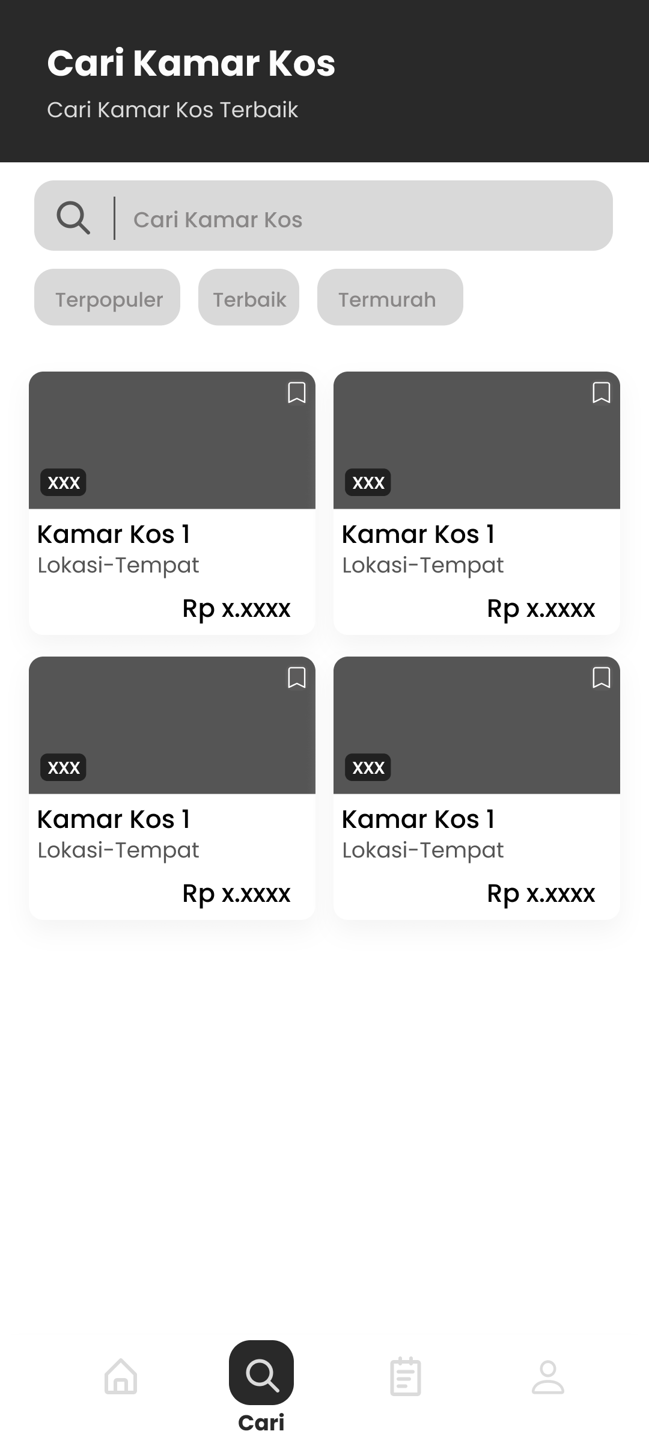

Gambar 4.4 Halaman Kamar Kos

* + 1. Halaman Detail Kamar Kos *User*.

Ini halaman detail kamar kos pada aplikasi.

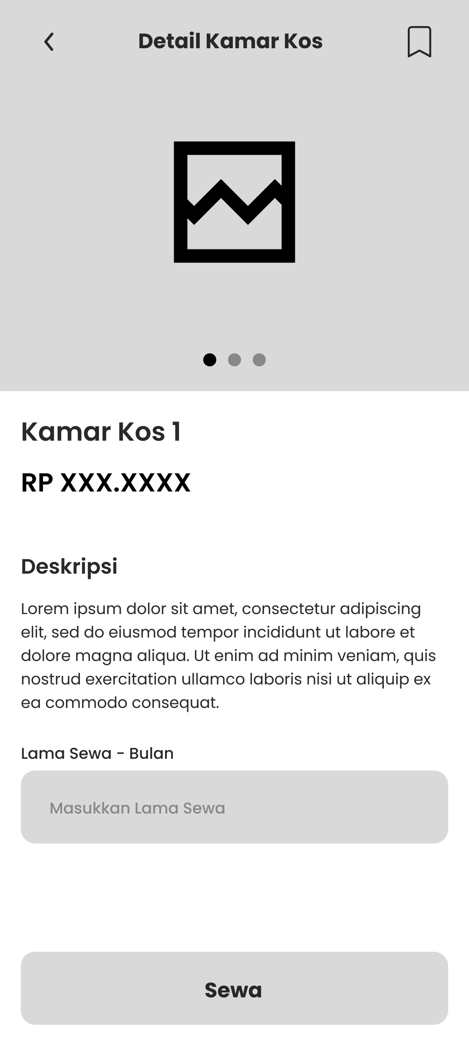

Gambar 4.5 Halaman Detail Kamar Kos

* + 1. Halaman *History* Penyewaan *User*

Ini halaman *history* penyewaan pada aplikasi.

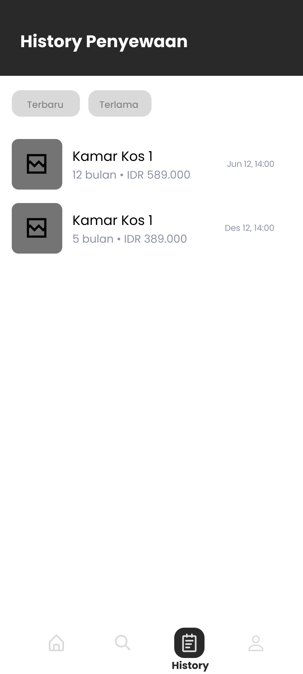

Gambar 4.6 Halaman *History* Penyewaan

* + 1. Halaman Utama Admin

Ini adalah halaman utama admin, admin/pemilik dapat memonitoring data yang masuk pada halaman ini dimulai dari kamar kos, penyewa, dan transaksi penyewaan.

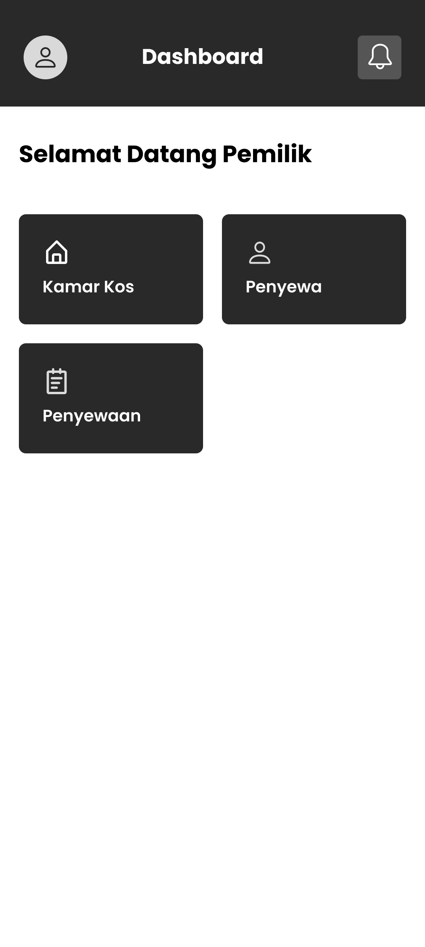

Gambar 4.8 Halaman Utama Admin

* + 1. Halaman Admin List Kamar Kos

Ini adalah halaman list kamar kos, di sini admin bisa menambah,ubah,hapus data kamar kos.

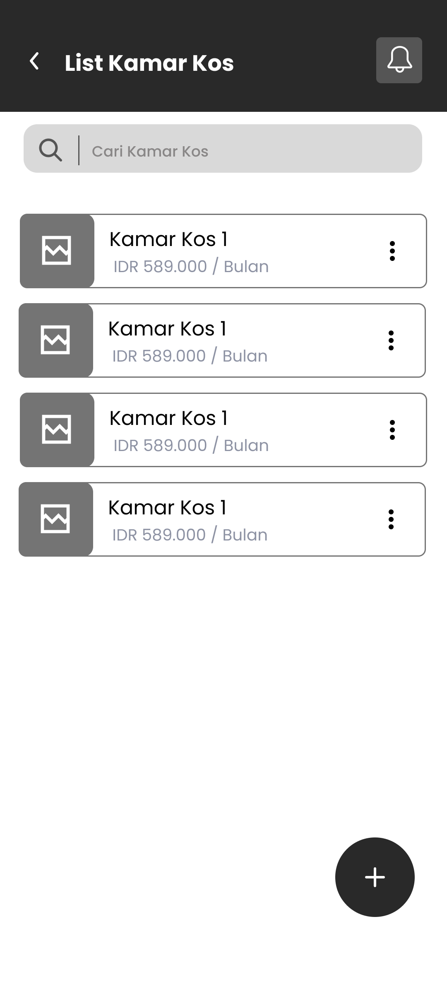

Gambar 4.9 Halaman Admin List Kamar Kos

* + 1. Halaman Admin Detail Kamar Kos

Ini adalah halaman detail kamar kos berisi informasi detail kamar kos.

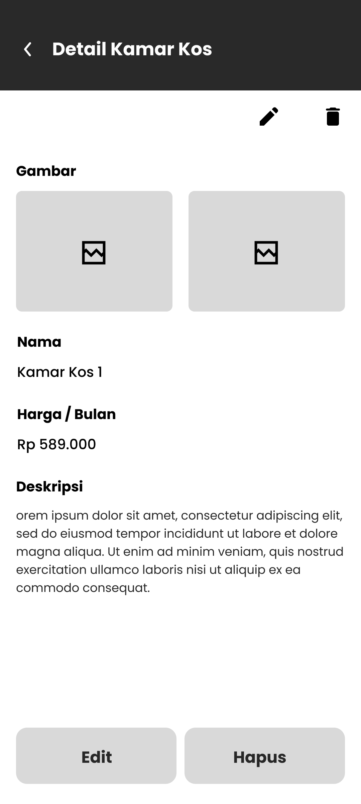

Gambar 4.10 Halaman Admin Detail Kamar Kos

* + 1. Halaman Admin *Form* Tambah Kamar Kos

Ini adalah halaman *form* tambah kamar kos untuk menambah data kamar kos.

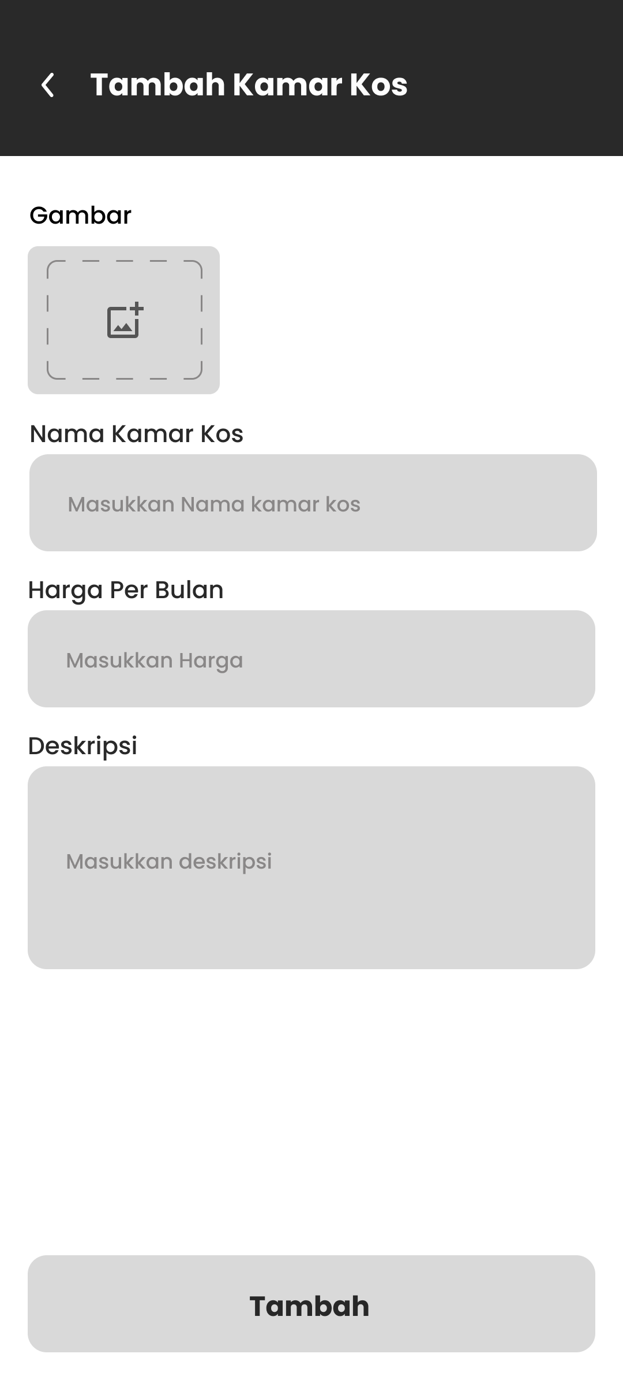

Gambar 4.11 Halaman Admin *Form* Tambah Kamar Kos

* + 1. Halaman Admin *List* Penyewa

Ini adalah halaman *list* penyewa, di sini admin bisa menambah,ubah,hapus data penyewa.

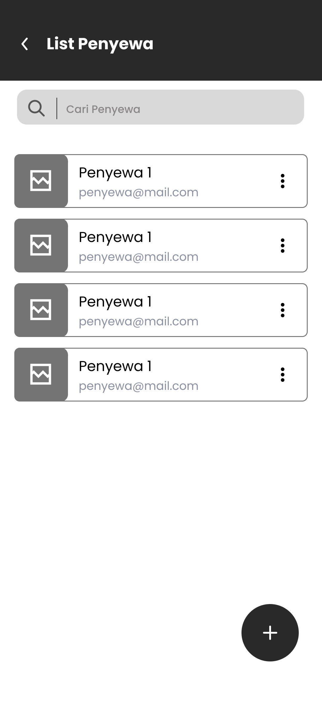

Gambar 4.12 Halaman Admin *List* Penyewa

* + 1. Halaman Admin Detail Penyewa

Ini adalah detail halaman penyewa, berisi informasi detail dari penyewa.

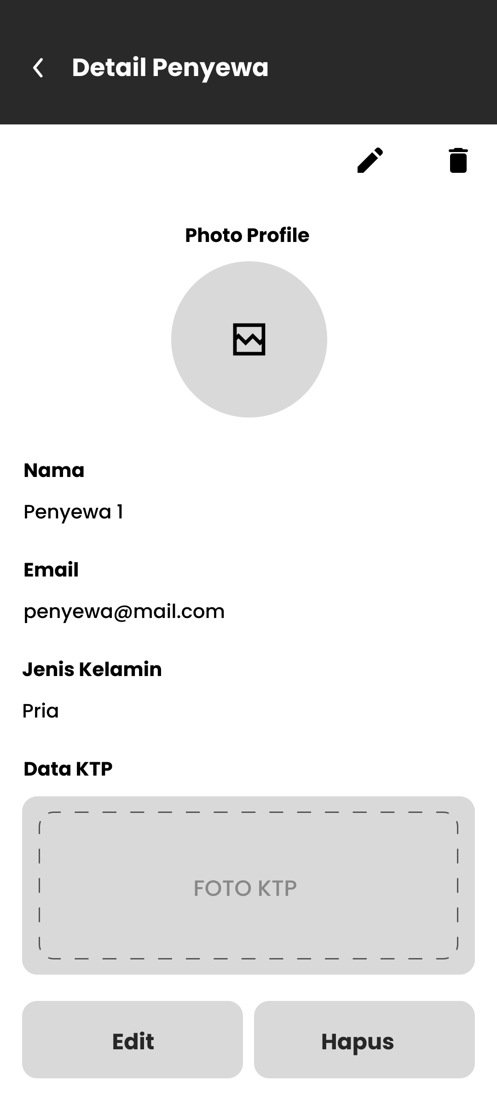

Gambar 4.13 Halaman Admin Detail Penyewa

* + 1. Halaman Admin *Form* Tambah Penyewa

Ini adalah halaman *form* tambah penyewa untuk menambah data kamar kos.

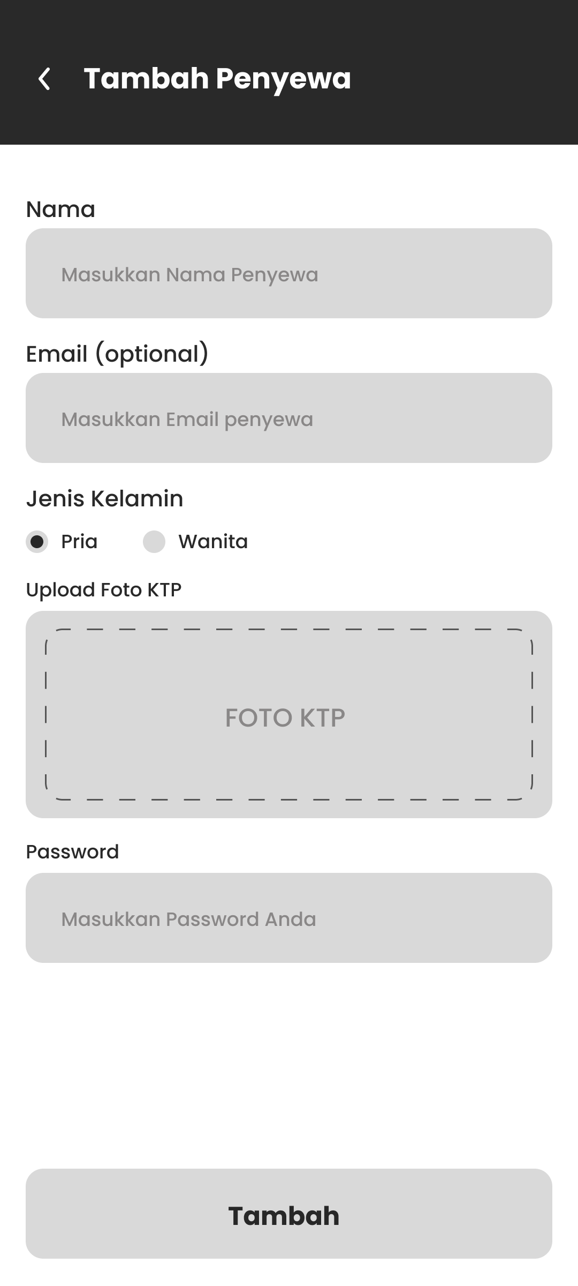

Gambar 4.14 Halaman Admin *Form* Tambah Penyewa

* + 1. Halaman Admin *List* Transaksi Penyewaan

Ini adalah halaman list Transaksi penyewaan, di sini admin bisa menambah,ubah data transaksi penyewaan.

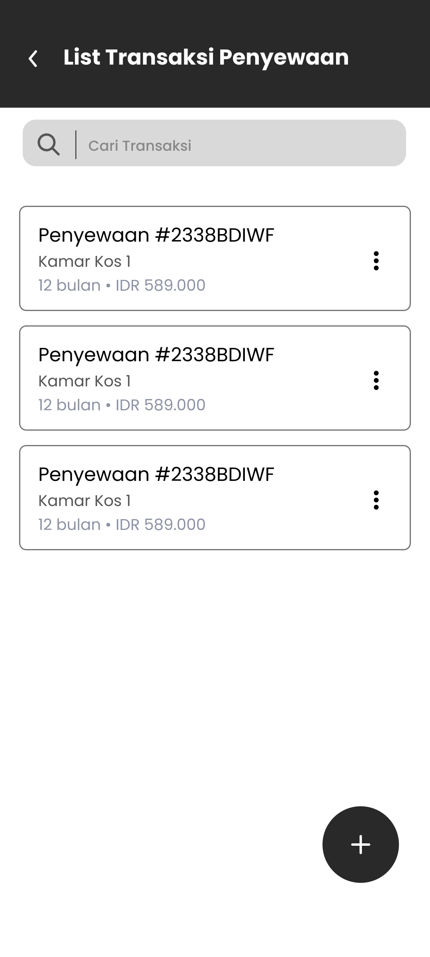

Gambar 4.15 Halaman Admin *List* Transaksi Penyewaan

* + 1. Halaman Admin Detail Transaksi Penyewaan

Ini adalah detail halaman detail transaksi penyewaan, berisi informasi detail dari transaksi penyewaan.

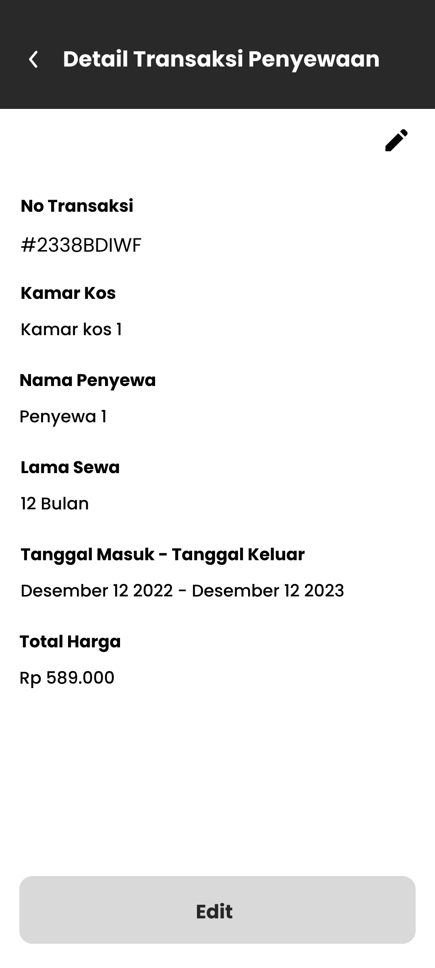

Gambar 4.16 Halaman Admin Detail Transaksi Penyewaan

* + 1. Halaman Admin *Form* Tambah Transaksi Penyewaan

Ini adalah halaman *form* tambah transaksi penyewaan untuk menambah data transaksi penyewaan.

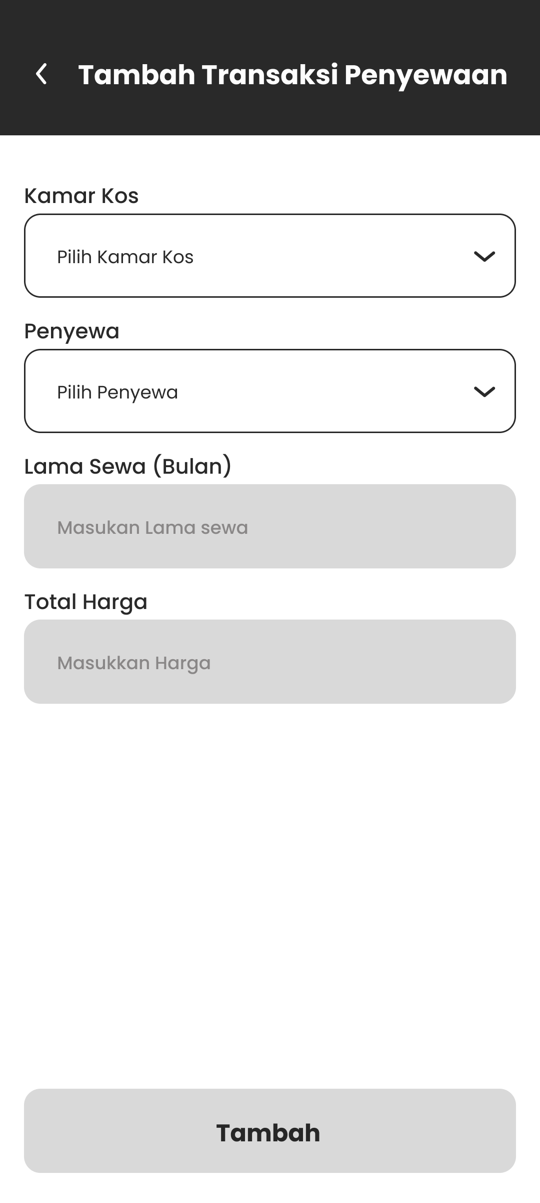

Gambar 4.17 Halaman Admin *Form* Tambah Transaksi Penyewaan